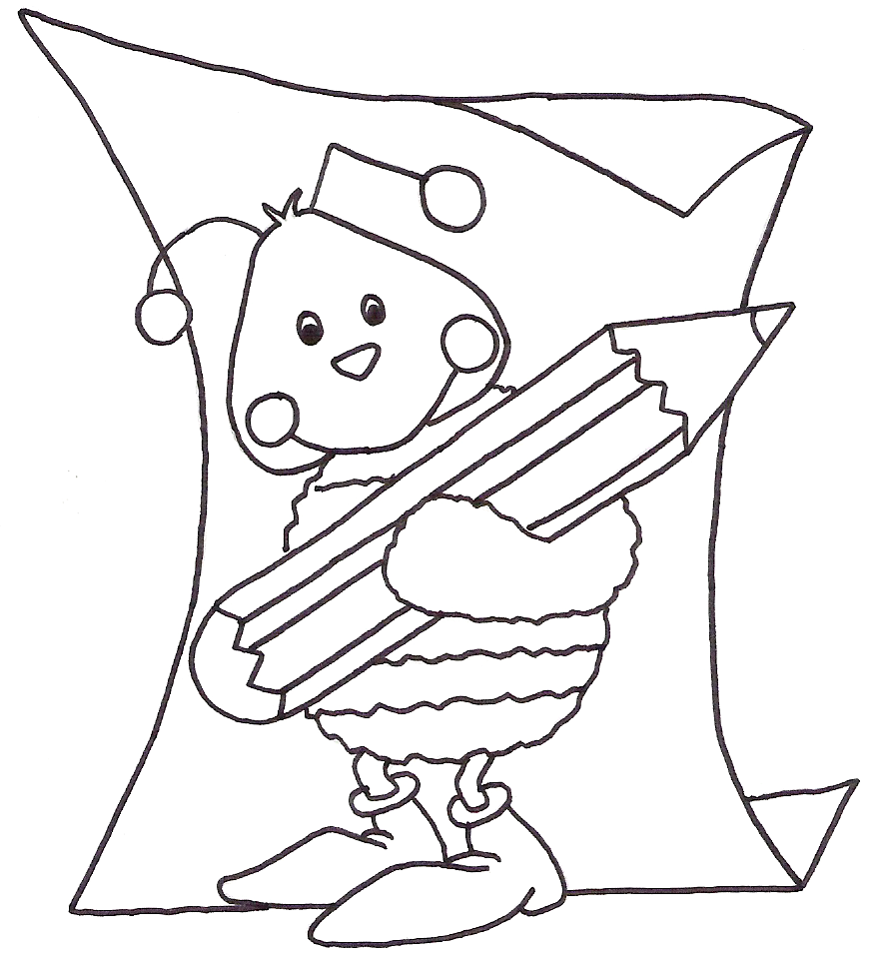
Língua Portuguesa

Nome:___________________________ Data: __________________

1. Pinta os desenhos cujos nomes tenham p

2. Circunda o p p P P

p l m p o P a l P

o t l v u s p l p

P p m o b c p l v

U r z P p p a P t

3. Lê e copia:

pa pe pi po pu

____ ____ ____ ____ ____

pai papa papá pau pia

_____ _____ _____ _____ _____

4. Lê e desenha:

o pé a pá a pipa o pau

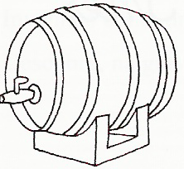
5. Completa:

É a pé É a

___________ pau __________
É o pipa É o

____________ pá __________

6. Copia e lê as frases.
O apito é teu, Tito.
______________________________________________________
A tua tia ata o pato.
_______________________________________________________
A Teté atou o totó.
______________________________________________________
O teu tio tapou o pote.
_____________________________________________________

